关于2022年省人大常委会“一法一条例”
执法检查反馈问题整改完成情况报告

怀化市生态环境局：
2022年4月，省人大常委会对我县贯彻实施“一法一条例”（《中华人民共和国环境保护法》《湖南省环境保护条例》）的情况开展了执法检查。4月下旬，检查组向我县反馈了靖州县红友采石场（关闭）收集池未建雨棚、截洪沟未完善，矿场淋涌水没有完全收集的问题。县委县政府高度重视，立即交办相关责任单位，要求迅速组织调查核实，依法依规严肃查处环境违法行为。截至目前，该问题已全部整改到位，现将有关具体整改完成情况汇报如下：
一、反馈问题
2022年湖南省人大常委会“一法一条例”执法检查反馈问题：靖州县红友采石场（关闭）收集池未建雨棚、截洪沟未完善，矿场淋涌水没有完全收集。
二、整改目标及整改措施
整改目标：靖州县红友采石场收集池新建雨棚，改建及新建部分截洪沟，对局部管网进行改造，确保雨污分流和矿场淋涌水完全收集。
整改措施：根据省人大领导意见及分局专家意见：1、在收集池处新建雨棚和排水沟，确保雨污分流。2、对坝下截洪沟沟段进行改造和新建，确保矿涌水有效收集。3、对局部管网进行改造，确保收集和处理成效。
三、整改目标达成和整改措施完成情况
接到问题反馈后我县高度重视并启动立行立改，马上组织生态环境分局专家及相关部门人员对现场进行核查。根据省人大领导意见结合整改目标要求，专家组迅速确定具体的整改措施。2022年5月，完成包括新建收集池雨棚、改建和新建截洪沟、局部管网改造等所有施工内容。2022年6月，由生态环境分局专家组确认已达到雨污分流和矿场淋涌水完全收集的整改目标。
四、初步审核意见
该问题整改措施已全部落实到位，整改目标达到预期。
五、今后工作打算
1、加强对全县涉矿企业的日常监管，完善工作机制和制度，压实责任，落实常态化监管措施，发现违法行为立即查处，全面排除环境污染隐患。
2、以省人大常委会“一法一条例”执法检查反馈问题整改为抓手，着力解决群众身边突出生态环境问题，有效防范生态环境风险，不断满足人民群众日益增长的优美生态环境需要。

靖州苗族侗族自治县生态环境委员会办公室
2022年10月24日
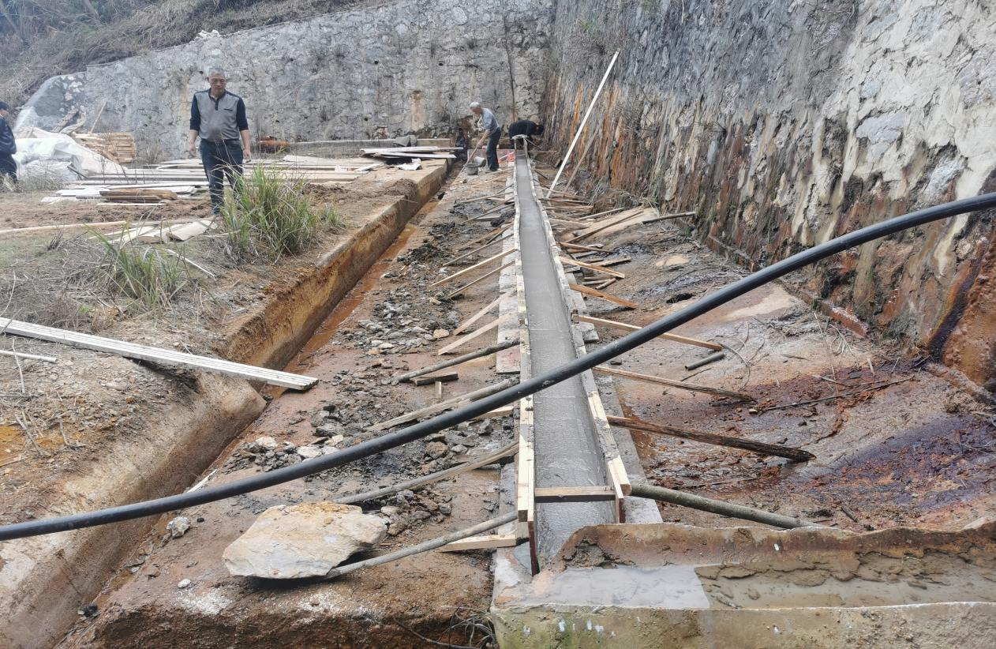
截洪沟改建及新建

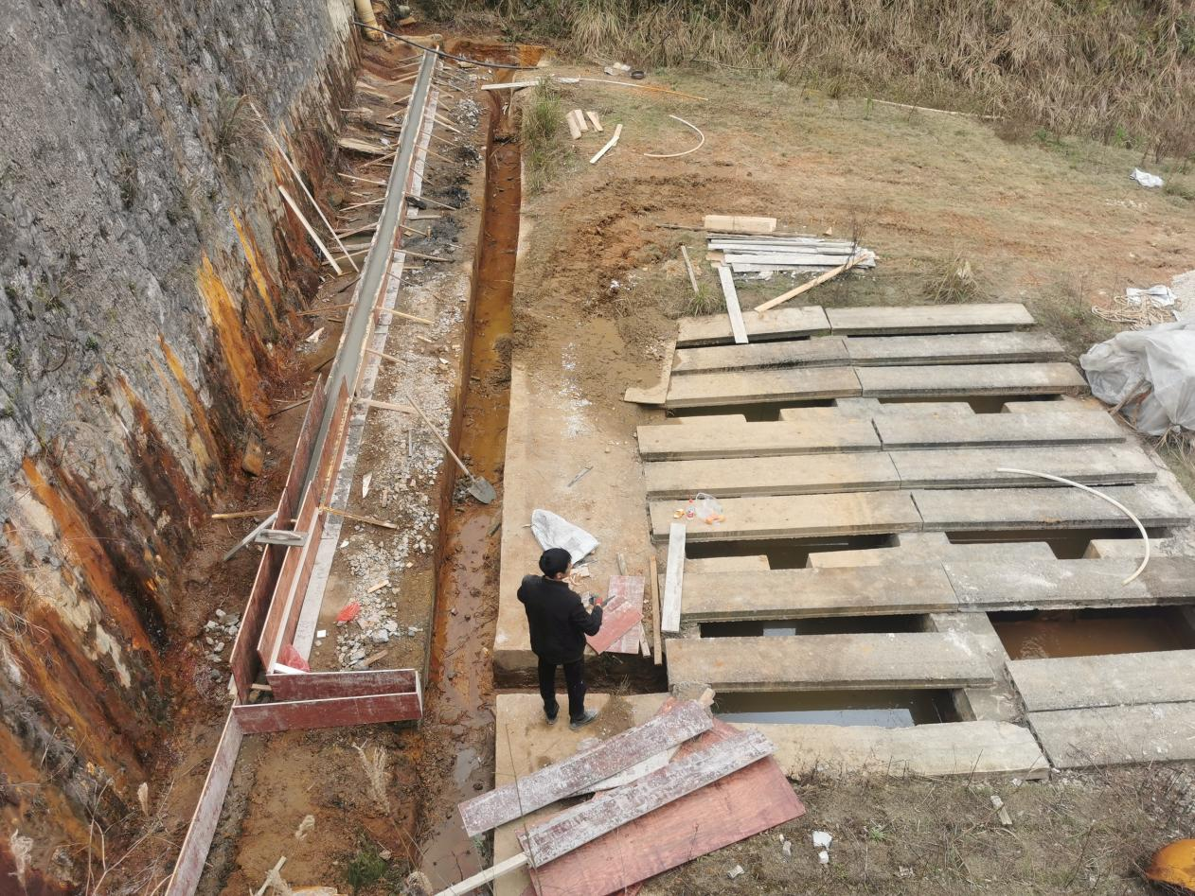
截洪沟改建及新建
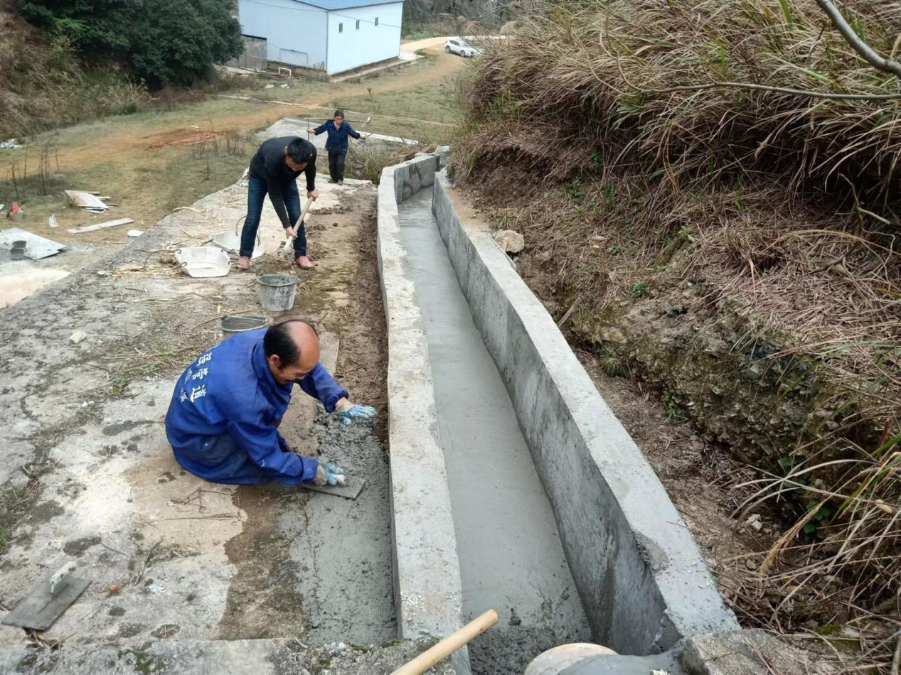
截洪沟改建及新建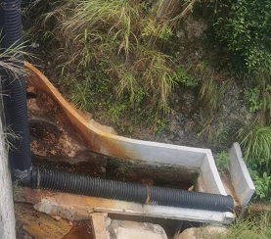
局部管网改造
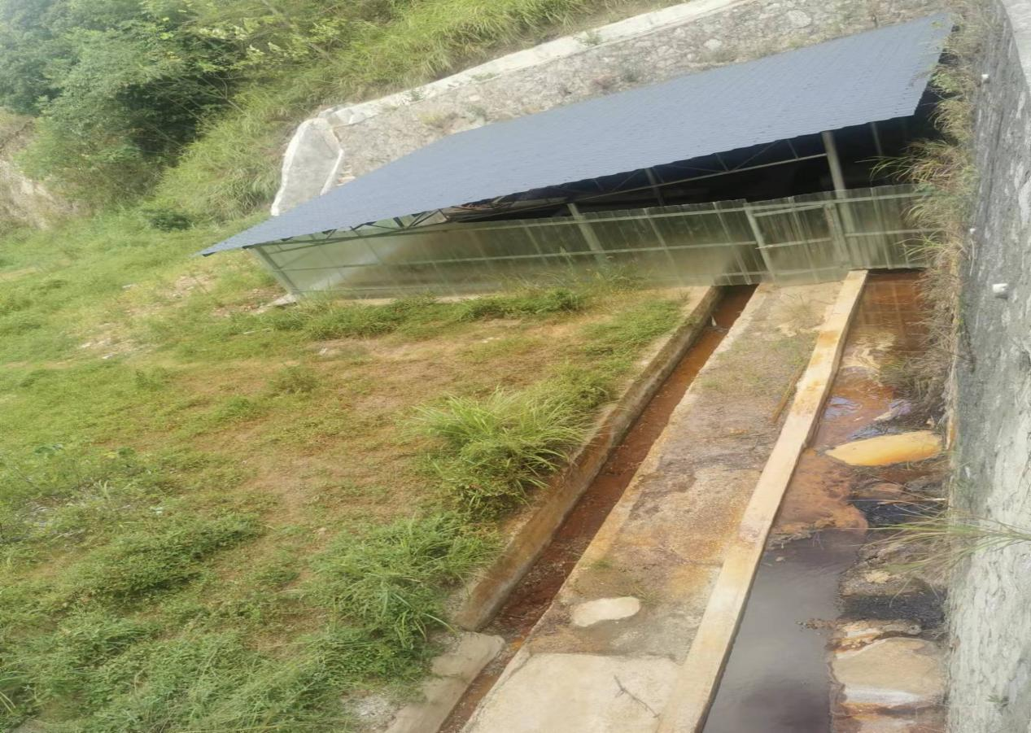

新建收集池雨棚
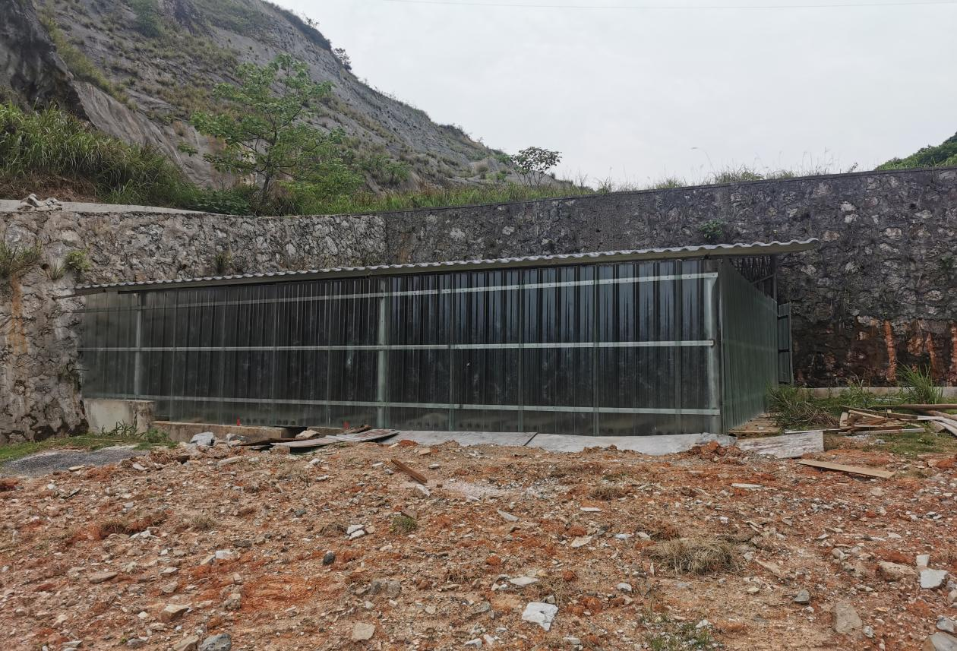

新建收集池雨棚
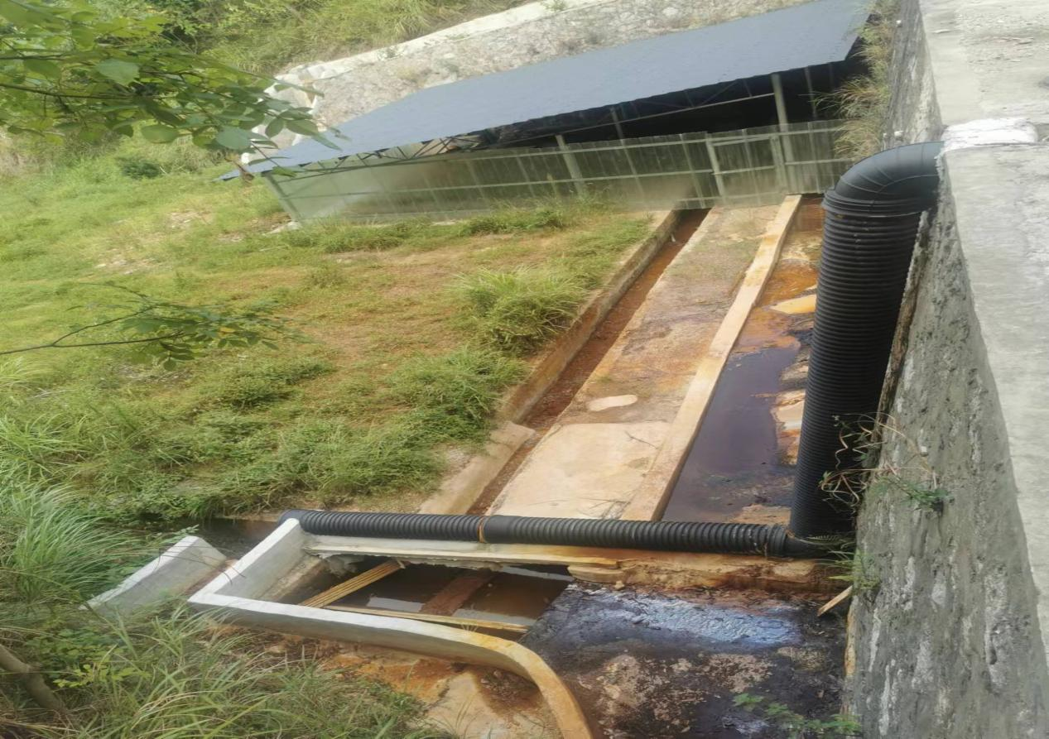
现场效果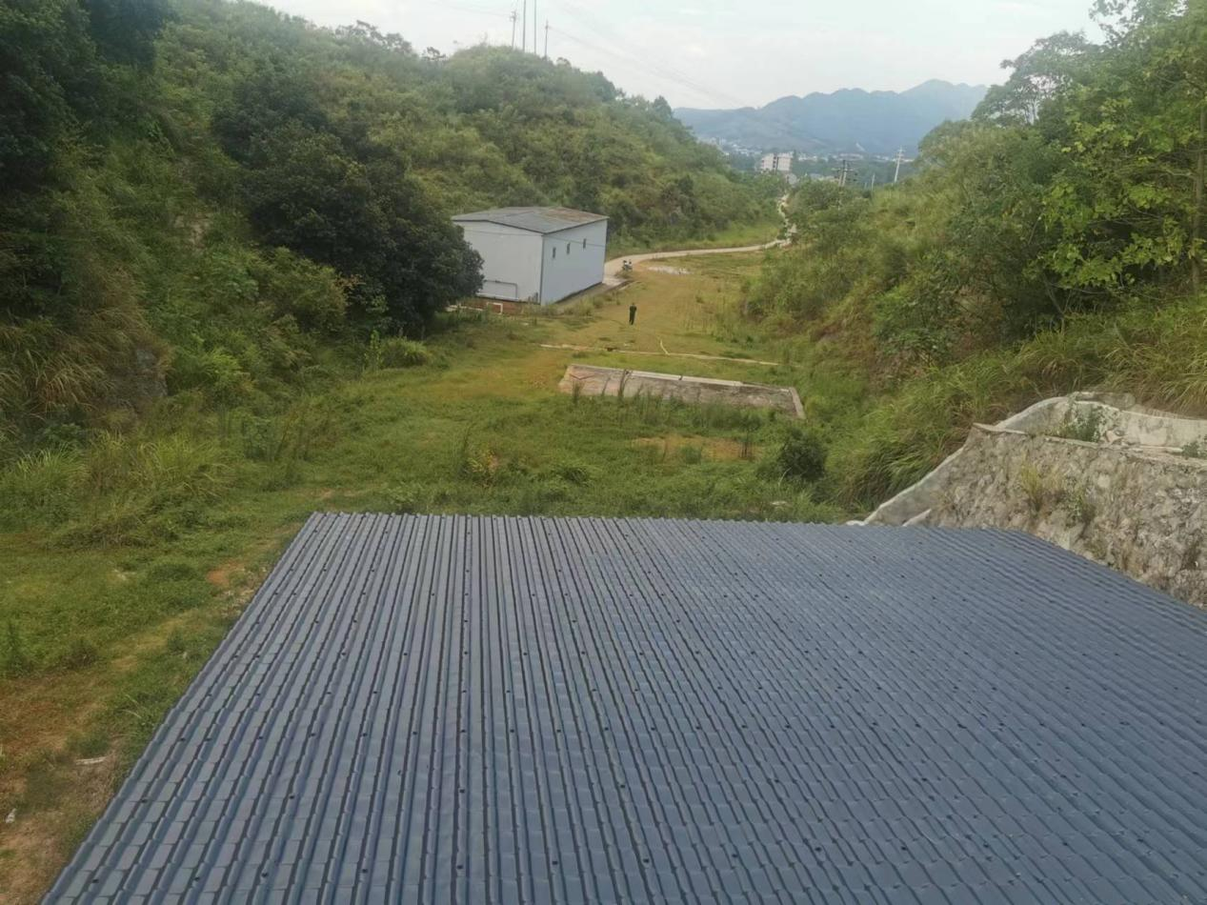
现场效果

